**24.04.2020**

**MATERIAŁY:**

* podręcznik str.169
* filmik

***Temat: Prawo Pascala. Ciśnienie hydrostatyczne***

Cel lekcji: poznasz wzór na wartość siły parcia, poznasz treść prawa Pascala.

**ZADANIA I ĆWICZENIA DO WYKONANIA:**

Obejrzyj film: <https://www.youtube.com/watch?v=kBK-V3NTOn8>

Zapisz temat i notatkę w zeszycie.

1. *Reguła: prawo Pascala  
   Jeżeli na ciecz lub gaz będziemy wywierać parcie z zewnątrz, to wytworzy ono w cieczy lub gazie dodatkowe ciśnienie jednakowe w całej objętości tej cieczy lub tego gazu.  
   Opisana przez prawo Pascala właściwość cieczy i gazów wynika z faktu, iż w tych ciałach oddziaływania międzycząsteczkowe mogą być przenoszone jednakowo we wszystkich kierunkach. Ciśnienie wytworzone w zbiorniku będzie jednakowe i równe ciśnieniu zewnętrznemu.*
2. *W cieczach i w gazach ciśnienie zewnętrzne przekazywane jest jednakowo we wszystkich kierunkach.*
3. *Prawo Pascala znalazło szerokie zastosowanie w konstrukcji pras, podnośników, pomp i hydraulicznych układów hamulcowych.*
4. *Zasada działania podnośnika hydraulicznego opiera się na prawie Pascala. Jego zadaniem jest zwielokrotnienie zewnętrznej siły nacisku i wykorzystanie jej do wykonania pracy.*

**Na podstawie materiałów (podręcznik, notatka, film)**

**- wykonaj zadania: 1 – uzupełnij,**

**Zadanie 2 – dla chętnych**

**ZADANIE 1**

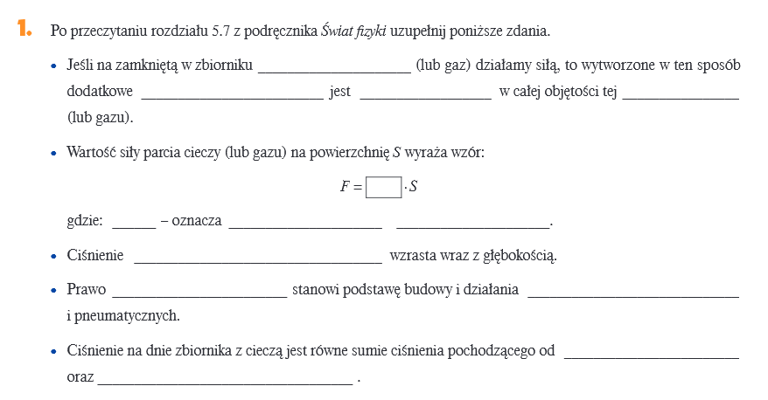

**\*\* ZADANIE 2**

